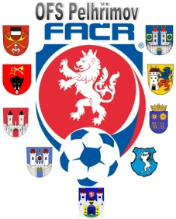

Fotbalová Asociace české republiky

Okresní fotbalový svaz PELHŘIMOV, Friedova 1464, 393 01, Pelhřimov, E-MAIL: MILAN.REICH@SEZNAM.CZ

ŽÁDOST HRÁČE O PODMÍNĚNÉ ODLOŽENÍ ZBYTKU TRESTU

Jméno a příjmení:

Identifikační č.:

Klub:

Ve smyslu DŘF článek 31 žádám po vykonání nejméně poloviny trestu:

o podmíněném odložení zbytku trestu

Trest jsem obdržel za druhé napomenutí v utkání:

Trest jsem vykonával :

a / v soutěžních utkáních od:
b / v časovém období od:

V dne
podpis hráče

